BAB 1
PENDAHULUAN
- Latar Belakang
Perkembangan mobil listrik di dunia pada saat ini menjadi topik pembahasan. Mobil litrik memiliki keunggulan dalam bidang energi dibandingkan mobil dengan bahan bakar minyak. Kenaikan harga minyak dunia bagi negara berkembang memiliki dampak yang dapat menghambat pertumbuhan ekonomi negara tersebut. Oleh karna itu mobil listrik menjadi pilihan oleh sebagian orang pada saat ini. Di Indonesia sendiri penjualan mobil listrik pada semester awal 2021 mencapai 1900 unit. Memang perbandingan ini masih jauh jika dibandingkan dengan penjualan mobil konvensional. Mobil listrik memiliki harga yang lebih mahal dibandingkan mobil konvensional. Penyebabnya adalah komponen utama dari mobil listrik yakni baterai belum diproduksi secara massal. Kapasitas baterai dan minimnya infrastruktur stasiun pengisian daya yang tersedia menjadi permasalahan bagi pengguna mobil listrik.
Penggunaan baterai pada mobil listrik adalah jenis battery Li-ion. Jenis battery Li-ion ini juga digunakan pada smartphone dan laptop. Produksi baterai jenis ini tidaklah mudah ada beberapa tahapan dalam pembuatannya. Bahan dasar pembuatan baterai Li-ion adalah nikel. terdapat dua jenis nikel didunia, 36% adalah jenis sulphide dan sisa nya jenis oxide. Jenis nikel sulphide ini diproduksi dalam bentuk kosentrat dari negara seperti Kanada, Afrika, Australia dan Finlandia. Indonesia sendiri memproduksi jenis nikel oxide ores. Dalam hal ini penggunaan nikel juga tidak dapat langsung digunakan sebagai bahan pembuatan baterai. Nikel harus melewati proses peleburan (Smelter).
Jenis smelter yang dapat memproduksi bahan dasar baterai adalah smelter dengan teknologi High Pressure Acid Leaching (HPAL) dan smelter dengan teknologi Rotary Kiln Electric Furnance (RKEF). Smelter HPAL dapat memproduksi Mixed Hydroxide Precipitate (MHP), Mixed Sulphate Precipitate (MSP) dan Nickel Pig Iron (NPI) dengan . MHP dan MSP dapat digunakan sebagai bahan dasar pembuatan baterai. Sementara NPI dapat digunakan sebagai bahan dasar peralatan rumah tangga seperti sendok. Smelter berteknologi RKEF dapat menghasilkan Ferro Nickel (FeNi) dan nickel matte. Nikel matte jika dilanjutkan dapat menjadi nickel sulphate dan cobalt sulphate. Kedua bahan tersebut dapat digunakan dalam bahan pembuatan katoda baterai. Untuk Nikel matte dapat digunakan untuk membentuk alloys kualitas tinggi.
Program pembangunan smelter di Indonesia saat ini masuk kedalam proyek strategis nasional (PSN). PT Ceria Nugraha Indotama adalah salah satu perusahaan yang masuk kedalam proyek strategis ini. PT Ceria Nugraha Indotama (CNI) berlokasi di Wolo, Kabupaten Kolaka, Provinsi Sulawesi Tenggara. PT CNI pada saat ini melakukan proyek pembangunan pabrik RKEF dan HPAL yang ditargetkan selesai pada tahun 2024. PT CNI juga bekerja sama dengan sejumlah Badan Usaha Milik Negara Indonesia. Seperti PT Wijaya Karya (WIKA) dan PT Pembangunan Perumahan (PP). Proyek pembangunan HPAL menjadi inti kerjamasama antara CNI dan WIKA. Sementara Kerjasama PT CNI dan PT PP fokus pada pembangunan Pabrik Peleburan (Smelter) Feronikel fase 1 (jalur produksi 1), fase 2 (Jalur Produksi 2) dan fase 4 (Jalur Produksi 5 dan 6) yang semuanya berlokasi di Kabupaten Kolaka.
Kerjasama PT CNI dan PT PP salah satunya pada saat ini adalah pembangunan gedung main office PT CNI. Gedung ini nantinya akan menjadi pusat dari segala kebijakan dan kegiatan administrasi perusahaan PT Ceria Nugraha Indotama. Agar perusahan dapat berjalan dengan baik maka perlu dilakukan perancangan jaringan yang handal untuk memenuhi kebutuhan pengguna di main office. Terdiri dari 3 lantai, masing-masing lantai pada gedung main office memiliki kebutuhan yang berbeda perlantainya. Pada lantai 1 membutuhkan Local Area Network Socket (LAN Socket) sebanyak 32 dan Local Area Network Wall sebanyak 13 dengan Ip Phone 10, Router 5 serta CCTV 4 buah. Lantai 2 membutuhkan 178 LAN Socket, 15 LAN Wall, 49 Ip Phone, Router 5 dan CCTV 2. Lantai 3 membutuhkan lebih banyak LAN Socket yakni 237, 12 LAN Wall, 59 Ip Phone, 5 Router, dan 2 CCTV. Adapun total kebutuhan gedung office jika dihitung per-user adalah sebanyak 628 user.
Sebelumnya telah dilakukan beberapa penelitian terkait dengan perancangan jaringan komunikasi fiber optik menggunakan teknologi PON pada bangunan. Pada penelitian [1] melakukan Perancangan Jaringan Fiber To The Building (FTTB) dengan menggunakan Teknologi berbasis GPON di Mall Cihampelas Walk, kemudian penelitian [2] melakukan penelitian dengan judul perancangan jaringan Fiber To The Building (FTTB) di bandung Technoplex Living apartement. Penelitian [3] melakukan perbandingan unjuk kerja transmisi jaringan FTTB menggunakan GEPON dan GPON. Hasilnya nilai rise time pada GPON lebih baik dibanding kan GEPON. Penelitian [4] melakukan Perancangan dan Analisis Desain Jaringan Fiber To The Building (FTTB) berbasis GPON untuk Apartemen Taman Kemayoran Condominium. Pada penelitian [5] melakukan Perancangan jaringan Fiber To The Building (FTTB) untuk Support Smart Building menggunakan GPON di graha pos Indonesia, Bandung. Setelah memahami penelitian diatas penulis memutuskan mengambil penelitian dengan judul “Perancangan Jaringan Fiber to the Building di Main Office PT Ceria Nugraha Indotama”

- Rumusan Masalah
Bagaimana perancangan Jaringan Komunikasi di Main Office PT Ceria Nugraha Indotama menggunakan teknologi Giga Passive Optical Network dengan parameter rise time budget, Power Link Budget, Bit Error Rate (BER) dan Quality of Service (QoS).

- Tujuan Penelitian
Tujuan dari penelitian ini adalah merancang Jaringan komunikasi yang menggunakan teknologi gigabit passive optical network untuk memenuhi kebutuhan pengguna di office PT Ceria Nugraha Indotama kolaka yang sesuai dengan standard parameter seperti power link budget, rise time budget, bit error rate dan Quality of Service (QoS).

- Batasan Masalah
Agar penelitian ini lebih terarah dan tidak jauh dari inti pembahasan, maka batasan penelitian ini adalah sebagai berikut :
- Desain perancangan menggunakan autocad 2D
- Pengujian dilakukan dengan sistem jarak terjauh, menengah dan terdekat
- Tidak menjelaskan mengenai teknik modulasi dan multiplexing
- Simulasi menggunakan Optisystem 7.0 dan Cisco Packet Tracker

- Manfaat
Diharapkan penelitian ini dapat dimanfaatkan oleh PT Ceria Nugraha Indotama dan diimplementasikan pada gedung main office untuk kerpeluan jaringan komunikasi bagi 628 user, dengan mengikuti standar kinerja jaringan meliputi power budget, rise time budget, bit error rate dan Quality of Service

BAB II
TINJAUAN PUSTAKA
- Penelitian Terkait
Passive Optical Network adalah teknologi komunikasi optik yang menggunakan perangkat passive dalam penerapannya. Adapun perangkat passive yang dimaksud adalah passive splitter, konektor dan kabel optik. Dalam PON terdapat tiga komponen utama yakni optical line termination (OLT), optical distribution network (ODN), dan optical network unit (ONU). PON pertama kali dibuat oleh FSAN (Full Service Access Network) yang kemudian distandarisasi oleh ITU-T (A/BPON, GPON) dan IEEE (EPON). Sistem komunikasi yang menggunakan PON telah banyak mengalami perkembangan mulai dari broadband passive optical network (BPON), ethertnet passive optical network (EPON), gigabit passive optical network (GPON) dan 10 gigabit passive optical network (XG-PON).
Beberapa penelitian mengenai perancangan menggunakan teknologi PON telah dilakukan sebelumnya dan mengalami banyak perkembangan sesuai dengan kebutuhan pengguna. Pada [1] dilakukan penelitian menggunakan teknologi GPON untuk memenuhi kebutuhan pelanggan di Mall Cihampelas Walk dengan menggunakan jarak sebagai skenario nya dan hasilnya didapatkan bit error rate dengan nilai 3,4 x 10 ^-44 pada dowstream dan upstream 8,1 x 10^-15, dengan nilai rise time budget 0,25018 ns untuk downstream dan 0,25018 untuk upstream. Kemudian untuk power link budget downstream didapatkan nilai -17,54 dBm dan upstream -19,96 dBm menggunakan simulasi. Penelitian [2] melakukan perancangan FTTB di apartement technoplexing living, hasilnya nilai power link budget pada sisi downstream bernilai -24,9784 dBm dan Upstream -6,398 dBm. Nilai rise time budget pada penelitian ini adalah 0,253 ns sisi downstream dan 0,281 ns sisi upstream menggunakan line coding NRZ. BER pada penelitian ini adalah 9,92 x 10⁻³⁰. Penelitian [3] melakukan perbandingan teknologi Passive Optical Network yang digunakan, yakni Gigabit Ethernet Passive Optical Network (GEPON) dan Gigabit Passive Optical Network (GPON), . Hasilnya adalah power link budget pada jarak terjauh nilai downstream menggunakan GEPON adalah -25,81 dBm dan -26,94 dBm untuk GPON sedangkan untuk nilai upstream GEPON -7,79 dBm dan GPON -5,91 dBm. nilai rise time pada GEPON didapatkan sebesar 0.2061 berada dibawah batas nilai waktu pengkodean NRZ sebesar 0.5627 dan RZ sebesar 0.2804. Pada GPON arah upstream nilai rise time sebesar 0.260 juga menunjukkan nilai berada dibawah nilai standar waktu pengkodean NRZ sebesar 0.5627 dan RZ sebesar 0.2814. Hasil dari kedua. Untuk nilai BER nya sendiri GEPON memiliki nilai BER 7 x 10^-29 dan GPON 3,62955 x 10^-12. Pada penelitian [4] membandingkan jarak Stasiun Base Transmision sampai ke Optical Network Unit. Dan hasilnya power link melalui simulasi -22,709 dBm untuk STO kemayoran dan -22,865 dBm untuk STO cempaka putih. Rise time total STO kemayoran adalah 0,17 ns dan STO cempaka putih 0,172 ns. Untuk BER sendiri STO kemayoran memiliki nilai 5,18344 x 10^-122 dan STO cempaka putih 1,65701 x 10^-177. Penelitian [4] melakukan perhitungan power link budget pada jarak terjauh tanpa memperhatikan jarak dari STO. Nilai power link budget yang didapatkan adalah -22,58 dBm melalui perhitungan manual dan -19,173 dBm melalui simulasi optisystem. Untuk nilai rise time budget adalah 0,25 ns dan BER memiliki nilai 5,7099 x 10^-60. Selanjutnya penelitian [5] melakukan perbandingan skenario jarak dengan melihat nilai Q faktor dan BER. Untuk jarak 20 km nilai Q faktor nya adalah 9,18 dan BER bernilai 1,6 x 10^-20. Jarak 30 Km nilai Q faktor 8,53 dan BER 5,6 x 10^-18. Terakhir pada jarak 40 Km nilai Q faktornya adalah 7,79 dan BER 2,74 x 10^-15.

- Layanan Triple Play
Layanan triple play adalah layanan internet yang menyediakan layanan seperti data, multimedia dan suara dalam satu paket. Layanan ini muncul dikarenakan inovasi dari layanan internet broadband [6].
- Data
Data merupakan layanan yang digunakan untuk mengirimkan objek berupa data internet . untuk memenuhi kebutuhan internet tinggi dan memuaskan, jaringan triple play harus memiliki minimum bandwidth sebesar 2 Mbps untuk mengakses layanan data dengan baik [7].
- Video
Merupakan paket yang melayani pengiriman objek data konten visual berupa video. Untuk mengirimkan komunikasi yang berbentuk video, sebuah jaringan harus memiliki bandwidth minimum sebesar 6 Mbps untuk dapat mengakses layanan video dengan baik
- Voice
Voice merupakan suatu data yang ditransmisikan berupa sinyal suara. Untuk mengirimkan sinyal data voice ini dibutuhkan minimum bandwidth 1 Mbps untuk menghasilkan kualitas suara yang bagus

- Sistem Komunikasi Serat Optik
Fiber optik adalah saluran media transmisi yang terbuat dari kaca atau plastik yang sangat halus dan dapat digunakan mentransmisikan sinyal cahaya dari satu tempat ketempat yang lain[8]. Sumber cahaya serat optik biasanya menggunakan sinar LASER atau LED. Komunikasi dalam serat optik juga terdiri dari dua sisi,yakni sisi pemancar dan sisi penerima. Sisi pemancar adalah sisi yang mengubah data dalam bentuk sinyal listrik menjadi cahaya. Sisi perima kebalikan dari sisi pemancar, sisi penerima mengubah sinyal cahaya tadi kembali kebentuk sinyal listrik.
Gambar 2. 1 Alur Sistem Komunikasi Serat Optik [8]
- Optical Transmitter
Optical Transmitter memiliki peran sebagai pengubah sinyal listrik menjadi sinyal optik yang akan ditransmisikan melalui kabel serat optik. Komponen utama dalam transmitter adalah sumber optik [9]. Didalam sistem komunikasi serat optik terdapat dua jenis sumber optik yakni:
- Light Emmiting Diode (LED)
Light Emmiting Diode adalah semikonduktor yang memiliki daerah aktif yang akan memancarkan cahaya jika mendapatkan bias maju. Keluarannya adalah cahaya inkoheren dengan spektrum lebar dan emisi tidak berarah. Terdapat dua jenis LED yang biasa digunakan yaitu surface emmitter LED dan edged emmiter LED. Surface emmiter memiliki karakteristik high radiance dengan sudut pancar 180˚ dan daerah aktif berbentuk lingkaran dengan diameter 50 µm. Sedangkan edged emmiter LED memiliki karakter yang keluarannya lebih terarah dengan spektrum berbentuk ellips, lebar spektrum keluarannya sudut paralel 120˚.
- Laser Diode (LD)
Laser diode adalah sumber optik yang terpolarisasi dan memiliki frekuensi tunggal sehingga laser ini disebut sumber optik koheren dan mampu menghasilkan intensitas cahaya berdaya tinggi. Keluaran dari laser bersifat mendekati monokratik (hanya mempunyai 1 panjang gelombang, koheren dan sangat terarah. Dari sifat keluarannya, laser sangat handal digunakan dalam komunikasi jarak jauh. Beberapa jenis laser yang biasa digunakan yakni, continuous wave (CW), vertical cavity surface emmiting laser (VCSEL), fabry-perot laser (FP), dan distributed feedback laser (DFB). CW dapat memancarkan sinyal secara terus menerus dan outputnya konsisten terhadap waktu. VCSEL beroperasi pada panjang gelombang 850 nm dan sebagian besarnya adalah multimode. FP bekerja pada panjang gelombang 1310 nm atau 1550 nm dengan beberapa longitudinal mode. DFB beroperasi pada panjang gelombang 1310 nm atau 1550 nm dengan single longitudinal mode.

- Serat Optik
Serat optik adalah media transmisi yang terbuat dari serat kaca dan dilapisi isolator serta pelindung yang berfungsi menyalurkan informasi dalam bentuk cahaya. Transmisi data ini terjadi karna fiber optik menstranmisikan sebuah gelombang cahaya dan data-data yang akan dikirimkan itu ditumpangkan pada gelombang cahaya tersebut. Cahaya ini tidak akan keluar dari serat kaca, dikarenakan indeks bias kaca lebih besar dibanding indeks bias udara dan mekanisme dari serat optik juga tidak membiarkan cahaya tersebut keluar. Kabel fiber optik terdiri dari banyak serat dalam satu kabel. Setiap serat kaca memiliki diameter
Kabel serat optik telah mengubah dunia teknologi dimulai dari telephone jarak jauh, industri automasi, dan internet. Saat ini internet dapat digunakan diseluruh dunia tanpa batas. Serat optik mengubah dunia teknologi dengan menggantikan tembaga sebagai media transmisi. Akibatnya produksi dari kabel tembaga sendiri perlahan mengalami penurunan. Serat Optik terbuat dari kaca yang sangat panjang dan tipis berdiameter sebesar rambut manusia. Dalam penggunaanya beberapa fiber optik digabungkan dalam satu tempat yang dinamakan kabel optik dan digunakan dalam mentransmisikan data berupa cahaya dalam jarak yang jauh. Adapun bagian-bagian dalam fiber optik adalah sebagai berikut :
- Core (Inti)
Bagian ini merupakan tempat terjadinya proses transmisi perambatan cahaya. Bagian ini merupakan proses paling penting dalam serat kabel fiber optik. Core memiliki index bias yang lebih besar dibanding cladding dan memiliki diameter 2 sampai 125 µm, tergantung dari jenis serat optik yang digunakan
- Cladding
Pada bagian ini komponen terbuat dari kaca yang index biasnya lebih kecil dari core serta fungsinya untuk memantulkan cahaya. Perambatan cahaya pada serat optik dipengaruhi oleh index bias dari core dan dinding cladding
- Coating
Bagian ini adalah bagian yang paling luar dari serat optik yang melindungi core dan lapisan cladding. Bagian ini biasa terbuat dari plastik dan karet yang mampu melindungi serat optik dari kerusakan fisik [8]
- Buffer
Merupakan lapisan terluar dan sebagai perlindungan utama kabel serat optik. Fungsinya untuk melindungi kabel serat optik dari gangguan secara langsung dan proses instalasi [10]
Gambar 2. 2 Bagian Pada Serat Optik [8]

Walaupun cahaya merambat melalui inti namun lapisan kulit memiliki fungsi dalam mengurangi loss hamburan pada permukaan inti dan menambah kekuatan mekanis. Transmitter dan receiver merupakan dua komponen dasar dalam komunikasi serat optik. Sinyal listrik yang mengandung data diubah oleh transmitter menjadi cahaya kemudian ditransmisikan melalui serat optik hingga mencapai receiver, di receiver sinyal cahaya tadi dirubah kembali menjadi sinyal listrik. Prinsip pemantulan sinyal optik yang berupa cahaya dengan panjang gelombang tertentu merupakan proses yang terjadi pada pengiriman informasi serat optik dengan panjang gelombang tertentu. Berdasarkan karakteristiknya, serat optik dibedakan menjadi dua, yaitu:
- Single-mode Fiber
Pada single mode fiber memiliki ukuran diameter core yang paling kecil yakni 8 – 12 µm dengan diameter cladding sebesar 125 µm. Jenis serat optik ini hampir tidak memiliki dispersi, dikarenakan jenis serat optik ini hanya bisa dilewati oleh satu cahaya. Bandwitdh yang dimiliki juga besar dengan nilai bit rate yang tinggi, sehingga jenis ini banyak dipilih untuk komunikasi jarak jauh

Gambar 2. 3 Serat Optik Single Mode [8]
- Multi Mode Fiber
Multi mode fiber memiliki ukuran core yang lebih besar dibandingkan dengan single mode fiber. Diameter core nya berukuran 50 sampai dengan 200 µm, sedangkan diameter cladding nya adalah 125 sampai 400 µm. Multi mode fiber adalah jenis serat optik yang baik digunakan untuk transmisi dengan jarak yang relative dekat [8]

Gambar 2. 4Serat Optik Multimode [8]
Kemudian serat optik dapat juga dibedakan berdasarkan indeks biasnya, yaitu:
- Multi Mode Granded Index
Serat optik jenis multi mode granded index ini memiliki diameter core 30 sampai 60 µm dan cladding berukuran 100 sampai 150 µm. Jenis ini adalah penggabungan dari single mode dan multi mode step index. Core memiliki indeks bias yang berbeda, indeks bias tertinggi terdapat pada pusat core dan berangsur turun sampai ke batas core-cladding. Akibatnya dispersi waktu berbagai mode cahaya yang merambat berkurang sehingga cahaya akan tiba pada waktu yang bersamaan [8]

Gambar 2. 5 Serat Optik Multi Mode Granded index [8]

- Multi Mode Step Index
Serat optik ini memiliki ukuran core 50 sampai 125 µm dan diameter cladding-nya 125 sampai 500 µm. Diameter core yang besar menyebabkan rugi-rugi dispersi waktu transmit. Rute utama dilewati beberapa sinyal sedangkan yang lainnya dipanturkan ke cladding. Mode ini merupakan kumpulan dari beberapa cahaya
Gambar 2. 6 Serat Optik Multi Mode Step Index [8]

- Single Mode Step Index
Serat optik jenis ini memiliki ukuran core yang lebih kecil dibandingkan diameter cladding-nya. Diameter single mode step index 8,3 sampai 10 µm. Jenis single mode dengan core yang kecil dapat beroperasi di gelombang 1310 sampai 1550 µm. Pada pengiriman jarak jauh serat optik ini dapat mengirimkan hingga 70 km. Jenis ini memilki keunggulan dalam mentransmisikan dibandingkan jenis multi mode.
Gambar 2. 7 Serat Optik Single Mode Step Index [8]
- Photodetector
Photodetector memilki fungsi konversi sinyal optik menjadi sinyal listrik dengan menggunakan photodiode. Photodetector memiliki karakteristik yang stabil, akurat serta tidak peka terhadap perubahan suhu [10]. Ada dua jenis photo diode yaitu :
- Positive Intrinsinc Negative Diode (PIN)
PIN merupakan photodetector yang memliki prinsip kerja mengubah energi optik (foton) yang diterima menjadi arus keluaran berdasarkan photo voltaic effect. PIN memiliki karakteristik responsivity, Efisiensi kuantum, rise time, dan minimum required power. responsitivity merupakan kemampuan dari photodetector merespon sinyal cahata yang diterima. Efisiensi kuantu, perbandingan antara pasangan elektron-hole primer terhadap foton. Rise time adalah kecepatan dari photodetector dalam merespon sinyal yang diterima. Minimum required adalah daya minimum yang diperlukan pada BER
- Avalanched Photo Diode (APD)
Detektor optik Avalanched Photo Diode (APD) bekerja dengan reverse bias yang besar. Pada medan listrik yang tinggi terjadi avalanche effect yang menghasilkan impact ionization berantai dan terjadi multiplikasi avalanche sehingga terjadi penguatan atau multiplikasi arus. Cahaya datang pada p+, kemudian diserap oleh bahan π yang bertindak sebagai daerah pengumpul untuk carrier cahaya yang dibangkitkan. Pada waktu foton memberikan energinya, pasangan elektron-hole dibangkitkan, yang kemudian dipisahkan oleh medan listrik pada daerah π. Elektron tadi mengalir dari daerah π menuju pn+ junction di mana terjadi medan listrik yang tinggi [10]

- Jaringan Akses Fiber Optik
Fiber to the x (FTTx) merupakan istilah pada setiap jaringan broadband yang menggunakan fiber optik untuk telekomunikasi last mile. Istilah umum berasal dari generalisasi konfigurasi penggunaan fiber ( FTTN, FTTZ, FTTB, FTTH), semua dimulai dengan FTT namun dibedakan oleh huruf terakhir, yang digantikan oleh x pada generalisasi tersebut [11]. Sitem ini paling sedikit memiliki dua unit perangkat opto-elektronik yaitu perangkat disisi sentral dan disisi pelanggan. TKO adalah batas akhir dari distribusi kabel optik ke pelanggan. Berikut adalah konfigurasi FTTx yang dibedakan dengan masing masing ttitik TKO pada jaringan optik
- Fiber to the node (FTTN)
TKO terletak pada suatu tempat diluar bangunan dan diletakkan diatas tiang dengan kapasitas lebih kecil. Arsitektur ini menggunakan kabel tembaga sebagai penghubung antara TKO dan pelanggan dalam jarak yang dekat.
Gambar 2. 8 Fiber To The Node [11]

- Fiber to the zone (FTTZ)
TKO berada diluar bangunan dan menggunakan media kabel tembaga sebagai penghubung. Biasanya jarak antara TKO dan pelanggan cukup jauh hingga beberapa kilometer
Gambar 2. 9 Fiber to the zone [11]

- Fiber to the building (FTTB)
TKO umumnya terletak pada basement atau ruangan perangkat telekomunikasi. Fiber optik dipasang dari sentral hingga berakhir pada gedung user. Terminal pelanggan didalam gedung dihubungkan menggunakan optical network unit (ONU) dengan kabel tembaga sesuai dengan kebutuhan layanannya.
Gambar 2. 10 Fiber to the building [11]
- Fiber to the home (FTTH)
Titik konversi optik sampai kepada pelanggan langsung atau istilah lainnya dikenal dengan customer premise. Pada FTTH penggunaan kabel tembaga dapat dihilangkan sehingga bandwidth cukup besar sampai kepada pelanggan [11]
Gambar 2. 11 Fiber to the home [11]

- Fiber To The Building (FTTB)
Fiber To The Building (FTTB) adalah arsitektur jaringan lokal akses fiber (JARKOLAF) yang memungkinkan penggunaan kabel fiber optik sangat dekat dengan pengguna. Perkembangan teknologi ini terjadi dikarenakan keinginan masyarakat akan layananan akses yang handal. Layanan Triple Play adalah pemicu mengapa teknologi ini semakin berkembang. Jaringan FTTB biasanya digunakan oleh pengguna pembisnis dan terletak pada bagian basemant. Adapun perkembangan FTTB disebabkan karna memiliki beberapa keunggulan, diantaranya[12]:
- Menyediakan range yang lebar untuk layanan hiburan
- Menyediakan layanan data, video, dan suara
- Salah satu jaringan yang dapat mendukung pengembangan dan peningkatan di masa yang akan datang
Gambar 2. 12 Konfigurasi Jaringan FTTB [12]

- Passive Optical Network (PON)
Passive Optical Network (PON) adalah arsitektur jaringan yang mendistribusikan sinyal Point-to-multipoint ke tempat dimana terdapat splitter optik yang digunakan, kemudian masing masing dari serat optik yang terbagi pergi menuju ke masing masing pengguna. Sistem PON terdiri dari Optical Line Termination (OLT) yang biasanya terdapat dikantor pusat dan Optical Network Unit (ONU) sebagai terminal akhir, Optical Distribution Network (ODN) sendiri berada diantara OLT dan ONU. Perangkat PON sendiri bisa menghubungkan hingga 32 slot ONU yang terhubung pada OLT. Ada dua konfigurasi pada arsitektur jaringan PON yakni konfigurasi centralized dan cascade. Pada konfigurasi centralized menggunakan 1:32 splitter yang terdapat pada Optical Distribution Cabinet (ODC) yang biasanya terletak diluar bangunan. Sedangkan cascade diletakkan pada dua tempat yakni ODC dan Optical Distribution Point (ODP) , pada ODC biasanya menggunakan 1:4 splitter dan ODP 1:8 splitter [13]
Maksimum jarak downstream dari Sentral Telepon Otomatis (STO) adalah 20 km. Adapun alasan mengapa perangkat ini disebut pasif, karena semua splitter dan peralatan yang ada pada ODN merupakan peralatan pasif yang mana tidak membutuhkan power. Perangkta optik pasif yang dipakai adalah konektor, splitter pasif dan kabel optik. Sistem OLT difungsikan untuk mengumpulkan dan men-switch fungsi diantara jaringan kabel dan interface PON serta untuk fungsi manajemen [14]. PON memiliki metode akses yang dikenal dengan time division multiplexing acces (TDMA). Pada arah dowstream OLT memberikan sinyal TDM yang berisi semua bentuk informasi data pelanggan dalam sebuah slot yang terhubung ke OLT. Pada sisi upstream ONT ditransmisikan secara sinkron dengan menggunakan TDMA untuk menghindari tabrakan data, dikarenakan jarak antara OLT dengan ONT berbeda [14]
Gambar 2. 13 Passive Optical Network [15]
PON terdapat beberapa jenis, antara lain Asynchronous Transfer Mode-PON (APON), Broadband PON (BPON), Ethernet PON (EPON) dan Gigabit PON (GPON)
- Asynchronous Transfer Mode-PON (APON)
Asynchronous Transfer Mode-PON atau biasa dikenal dengan APON merupakan standar yang dikeluakan ITU-T dan disertifikasi pada tahun 1998 dengan standar G.983. APON menggunakan ATM sebagai transportnya dan memberikan service 633 Mbps sisi downstream dan 155 Mbps pada sisi Upstream. Dapat menggunakan splitter 32-64 pada jarak maksimum 20 Km[13]
- Broadband PON (BPON)
Setelah mengalami penambahan standar G.983.3, APON berganti nama menjadi Broadband PON. BPON menawarkan layanan broadband service yang terdiri dari akses internet, distribusi video dan layanan high speed leased line. Menggunakan teknologi yang sama dengan APON namun memiliki performa yang berbeda. Service yang diberikan pada sisi dowsteam adalah 1,2 Gbps dan upstream 622 Mbps [14]
- Ethernet PON (EPON)
Ethernet passive optical network atau dikenal juga dengan Gigabit Ethernet PON (GEPON) merupakan standar IEEE 902.3ah yang diselesaikan pada tahun 2004. Menggunakan Enkapsulasi Ethernet sebagai transport data pada jaringan. EPON memberikan service sebesar 1,25 pada sisi downstream dan upstream, dengan menggunakan teknologi Wavelength-division multiplexing (WDM) [13]
- Gigabit PON (GPON)
Gigabit passive optical network distandarisasi oleh ITU-T G.984 series. GPON dapat mentransmisikan ATM cell maupun Ethernet Packet. GPON merupakan teknologi yang dapat dikategorikan sebagai broadband access yang berbasis fiber optik. Service yang diberikan pada sisi downstream GPON adalah 2,5 Gbps dan Upstream 1,25 Gbps [14]
Tabel 2. 1 Perbedaan PON
Protokol PON | APON/BPON | GPON | EPON
Standar | ITU-T G.983 | ITU-T G984 | IEEE 802.3ah
Penghantar | ATM | ATM,TDMn Ethernet | Ethernet
Biaya | Rendah | Sedang | Paling Rendah
Lebar jalur upstream | 155 Mbps | 1.5 Gbps | 1.25 Gbps
Lebar jalur downstream | 622 Mbps | 2.5 Mbps | 1.25 Mbps
- Gigabit Passive Optical Network (GPON)
GPON merupakan pengembangan dari teknologi Passive Optical Network (PON) dimana PON mendapatkan informasi dari sentral dan didistribusikan ke pelanggan menggunakan bisa splitter atau tidak sehingga informasi dapat dikirimkan ke semua pelanggan secara keseluruhan. PON memiliki teknologi lain yang dikeluarkan oleh ITU-T dan IEEE, ITU-T mengeluarkan GPON dan IEEE mengeluarkan GEPON. GPON memiliki keunggulan bandwidth yang lebar dengan kecepatan tinggi ke pelanggan. Sisi downstream GPON mengirimkan informasi secara broadcast ke semua ONT yang terhubung, kemudian informasi tersebut diseleksi berdasrkan PortID. Pada sisi upstream menggunakan teknologi Time Division Multiplexing (TDMA) pada setiap ONT[16]
Gambar 2. 14 Gigabit Passive Optical Network [17]
GPON dan GEPON menggunakan serat optik sebagai media transmisi. Pada sentral diletakkan perangkat, kemudian Trafik Triple Play akan diditribusikan (Suara/VoIP, Multi Media/Digital Pay TV dan Data/Internet) menggunakan kabel fiber optik. Dari sentral sampai kepelanggan dapat menggunakan splitter pasif (1:2, 1:4, 1:8, 1:16, 1:32, 1:64). GPON menggunakan teknologi broadcast pada downstream dengan bit rate 2.488 Gbps. Upstream menggunakan teknologi TDMA dengan bit rate 1.244 Mbps. GPON memiliki efisiensi bandwidth sebesar 70% dibandingkan dengan BPON [17]. Gigabit Passive Optical Network terdiri beberapa perangkat yang biasa digunakan dalam jaringan optik, adapun beberapa perangkat tersebut adalah :

- Optical Line Terminal (OLT)
Optical Line Termination adalah perangkat yang berfungsi sebagai end-point atau titik akhir dari sebuah layanan optik pasif. OLT memiliki fungsi mengkonversi sinyal listrik yang akan digunakan penyedia dan memultiplexing perangkat lain di titik akhir jaringan, yakni ONT atau ONU. OLT sebagai penyedia layanan service provider seperti data, video dan voice. OLT juga memiliki perangkat lain, antara lain:
Digital Cross-Connect (DSC) yang berfungsi sebagai nonswitched dan nonlocally switched ke jaringan telepon
Voice gateway berfungsi sebagai penyedia locally switched TDM/voice trafik ke PSTN
IP Router sebagai penyedia data
Video Network Device sebagai penyedia trafik video

Gambar 2. 15 Optical Line Termination [18]

- Optical Network Termination (ONT)
Perangkat ini berada pada bagian akhir sebagai penyedia layanan interface berupa data, voice dan video. OLT dan ONU memiliki fungsi sebagai penerima trafik dalam bentuk format optik kemudian menkonversikan menjadi data, video dan voice [18].
Gambar 2. 16 Optical Network Termination [18]

- Optical Distribution Cabinet (ODC)
Perangkat ini berada diantara OLT dan ONT. ODC terletak pada rumah kabel. ODC memiliki fungsi sebagai media transmisi jaringan optik dari OLT ke pelanggan. Komponen ini bersifat pasif dan penghubung antara OLT dengan ONT [18]

Gambar 2. 17 Optical Distribution Cabinet [18]
- Optical Distribution Pack (ODP)
Optical Ditribution Cabinet memiliki bentuk kotak dan berfungsi sebagai instalasi jaringan optik. Isi dalam OPD ini terdiri dari connector, Splicing, dan Splitter
Gambar 2. 18 Optical Distribution Pack [18]

- Passive Splitter
Passive splitter merupakan komponen pasif yang memisahkan daya optik dari input ke beberapa output serat. Passive Splitter adalah Optical fiber coupler sederhana yang dapat membagi daya sinyal optik ke dalam beberapa patch.
Gambar 2. 19 Passive Splitter [18]

Tabel 2. 2 Port Passive Splitter [18]
PORT | RASIO REDAMAN (dB)
1:2 | 3,7
1:4 | 7,25
1:8 | 10,38
1:16 | 14,10
1:32 | 17,45

- Connector
Connector merupakan alat yang menghubungkan perangkat perangkat jaringan ke kabel fiber agar transmisi data dapat berjalan dengan baik. Tanpa ada konektor kabel jaringan tidak akan dapat terhubung dengan network. Pada kabel fiber optik terdapat beberapa jenis connector yaitu :
Bionic : Connector yang pertama muncul dalam fiber optik, untuk saat ini sangat jarang digunakan
D4 : Connector omo mirip dengan FC namun berbeda ukuran sekitar 2 mm
FC : biasanya digunakan pada kabel single mode dengan akurasi tinggi dalam menghubungkan antara transmitter dan receiver. Connector ini dapat diatur posisinya, sehingga ketika dipasangkan pada perangkat akurasinya tidak mudah berubah
SC : Digunakan pada single mode dan mudah dicopot pasang, tidak terlalu mahal, simpel dan akurasinya dapat diatur secara manual
SMA : connector ini adalah pendahulu ST, menggunakan penutup dan pelindung. Connector ini sudah tidak ada perkembangan lagi penggunaannya semenjak ada connector ST
ST : memiliki bentuk seperti bayonet berkunci serupa konektor BNC. Umumnya digunakan pada multimode dan single mode, sangat mudah dipasang dan dicabut
  - Parameter Kinerja Transmisi Serat Optik
- Power Link Budget
Power Link Budget merupakan estimasi kebutuhan daya yang diperhitungkan untuk memastikan level daya penerima lebih besar atau sama dengan level daya minimum. Perhitungan ini dibutuhkan untuk mengetahui batasan redaman total yang diizinkan antara daya keluar dari pemancar dan sensitivitas penerima. Hal-hal yang dipertimbangkan pada power link budget ini mulai dari redaman kabel, redaman konektor, redaman splice dan system margin. Perhitungan ini mengacu kepada standar GPON yang dikeluarkan oleh ITU-T G.984. Berikut adalah persamaan dalam menghitung power link budget
$α total=L×αf+Nc×αc + Ns×αs+αsp$ (2.1)[19]
dimana:
$α tota$l = Redaman total (dB)
L = Panjang fiber optik (Km)
αf = redaman fiber optik (dB/Km)
Nc = Jumlah Konektor
αc = Redaman Konektor (dB)
Ns = Jumlah sambungan
αs = Redaman sambungan (dB)
αsp = Redaman Splitter (dB)

Sedangkan untuk mengukur nilai daya minimum yang harus diterima fiber optik menggunakan persamaan berikut [19] :
$Pr=Pt-αtotal-SM$ (2.2)
dimana :
Pr = Sensitivitas daya maksimum detektor (dBm)
PT = Daya keluaran sumber optik (dBm)
SM = Safety Margin
- Rise Time Budget
Rise time budget adalah metode yang digunakan untuk menentukan nilai maksimal dispersi link serat optik dan memiliki fungsi sebagai analisis sistem transmisi digital. tujuannya agar mengetahui apakah kinerja dari keseluruhan kanal dapat memenuhi kapasitas yang diinginkan. beberapa hal yang harus diperhatikan dalam melakukan perhitungan ini adalah rise time transmitter, rise time dispersi material, rise time dispersi modal, dan rise time receiver. total link tidak boleh melebihi nilai 70% dari bit Non-Return to Zero (NRZ) atau 35% dari bit Return to Zero (RZ) [20]
Perhitungan parameter rise time budget memperhatikan komponen yang digunakan antara lain :
- Rise time transmitter ($t_{rx}$)
Rise time transmitter disebabkan oleh sumber cahaya dan rangkaian pengendalinya
- Rise time dispersi material ($t_{mat}$)
Pada serat multimode besarnya nilai rise time budget tergantung pada dispersi material dan dispersi modal, sedangkan pada single mode hanya bergantung pada dispersi material
rise time material dirumuskan pada persamaan berikut :
$t_{mat }$= $D_{mat}σ_{λ}$L (2.3)[20]
Dimana :
$D_{mat}$ = Parameter dispersi material (ns/nm.km)
$σ_{λ}$ = Lebar spektral sumber optik (nm)
$L$ = Panjang kabel (km)

- Rise time receiver
Nilai ini dihasilkan dari respon photodetector dan bandwidth -3 dB dari receiver. Jika $B_{rx}$ adalah bandwidth -3 dB dari receiver (dalam satuan MHz) maka rise time receiver (dalam satuan ns) dirumuskan dalam persamaan berikut
$t_{rx }$= $\frac{350}{B_{rx}}$ (2.4)
Dimana :
$B_{rx}$ = bandwidth panerima (Mhz)
Berdasarkan parameter dari persamaan (2.3) dan (2.4) maka dapat dilakukan perhitungan rise time budget seperti berikut :
$t_{sys}$=[ ${ttx}^{2}+{tmat}^{2}+{trx}^{2}$ $+ {tmod}^{2}$]${1/2 \atop }$ (2.5)
Dimana:
$t_{sys}$ = rise time budget sistem (ns)
ttx = rise time transmitter (ns)
tmat = rise time material (ns)
trx = rise time receiver (ns)
tmod = rise time modus (ns), bernilai nol untuk fibe optik single mode

- Bit Error Rate (BER)
Bit error rate adalah hasil presentasi dari total bit error yang dibandingkan dengan total bit yang diterima dalam suatu media transmisi, bisa juga diartikan sebagai laju kesalahan bit yang terjadi selama proses transmisi sinyal digital. Kebutuhan nilai BER pada komunikasi serat optik sebesar ${10}^{-9}$ atau lebih baik [21]. Faktor faktor yang mempengaruhi BER adalah interferensi, noise, redaman, distorsi, fading dan sinkronisasi bit. Persamaan BER berhubungan dengan parameter Q-factor dapat diketahuin pada bersamaan berikut
$BER=\frac{1}{2} erfc( \frac{Q}{√2})$ (2.6)
Standar yang diberikan oleh ITU-T G.984 adalah ${10}^{-10}$[23]. Untuk mencapai BER tersebut makan nilai Q-factor yang diterapkan berdasarkan gambar adalah 7, berikut gambar menunjukkan hubungan Q-factor dengan BER
Gambar 2. 20 Hubungan Q-factor dengan BER [21]

Q-factor adalah faktor yang menentukan suatu kualitas jaringan DWDM. Q-factor bisa dinilai sebagai signal to noise rasio. Untuk mendapatkan nilai Q-factor kita dapat menggunakan persamaan berikut [21]
$Q=\frac{I_{1}-I_{0}}{σ_{1}+σ_{0}}$ (2.7)
Dimana :
$I_{1} dan I_{0}$ = Arus ketikan bit 1 dan bit 0
$σ_{1} dan σ_{0}$ = Noise ketika bit 1 dan bit 0
BER adalah parameter statistik, nilainya bergantung pada waktu pengukan dan faktor faktor yang menyebabkan kesalahan. Misalnya jika ditemukan kesalahan yang disebabkan oleh noise gauusian pada link yang relatif stabil, maka waktu pengukuran pada 100 kesalahan terjadi diperlukan untuk memastikan BER tersebut valid. Untuk dapat mengurangi biaya dan waktu, maka teknik Q-factor dapat digunakan. Oleh karena itu, untuk beberapa hal perhitungan Q-factor lebih sering digunakan dibandingkan BER [22]

BAB III
METODOLOGI PENELITIAN
Penelitian ini melakukan implementasi teknologi Gigabit Passive Optical Network pada jaringan Fiber to the Building di main office PT Ceria Nugraha Indotama. Sofware yang akan digunakan penulis dalam melakukan perancangan sistem ini adalah sofware optisystem. Optisystem berfungsi sebagai simulator karna memiliki fungsi kompleks yang dapat dilakukan sebagai pemodelan, pengujian , dan pensimulasian sehingga dapat melakukan pengukuran parameter seperti power link budget dan bit error rate. Selain itu optisystem juga dilengkapi dengan virtual instrument yang dapat membantu ketika terjadi ketidak tersedian peralatan.
- Jenis Penelitian
Penelitian yang akan dilakukan penulis adalah jenis penelitian kuantitatf dengan menggunakan data primer, data diperoleh dari hasil perancangan menggunakan sofware optisystem berupa BER, Q-factor, dan Power link budget
- Prosedur Penelitian
Tahap awal pada penelitian ini penulis melakukan studi literature dengan membaca jurnal atau paper, buku dan video. Kemudian melakukan riview dari beberapa jurnal tersebut hingga mendapatkan latar belakang yang menjadi dasar mengapa penelitian ini dilakukan oleh penulis. Setelah mendapatkan latar belakang, penulis melanjutkan ke tahap perumusan masalah dan didapatkan judul, tujuan serta manfaat dari penelitian ini.
Setelah masalah didapatkan penulis melakukan perancangan desain jaringan dan perhitungan kebutuhan bandwidth yang dibutuhkan. Perancangan jaringan dilakukan dengan sistem konfigurasi upstream dan downstream menggunakan sofware optisystem. Perhitungan parameter power link budget berdasarkan standard ITU-T G.984, dengan jarak maksimal adalah 20 km dan redaman tidak boleh melebihi -28 dBm. Parameter rise time budget berguna dalam menentukan batas disperse jaringan optik. Pada umumnya degradasi total waktu transisi dari link digital tidak boleh melebihi 70% untuk Non-Return-to-Zero (NRZ) dan 35% untuk Return-to-Zero (RZ). Parameter terakhir adalah Bit error rate, metode yang digunakan adalah membandingkan antara hasil bit yang diterima dengan bit error yang dihasilkan. Dalam komunikasi optik kebutuhan BER adalah sebesar ${10}^{-9}$
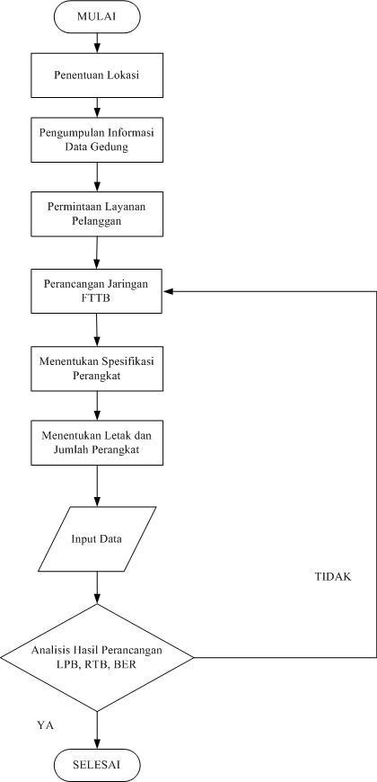
Setelah dilakukan perhitungan ketiga parameter menggunakan sofware dan hasilnya sesuai, maka tahap akhir yang penulis lakukan adalah analisa data dan menarik kesimpulan dari hasil yang didapat pada penelitian yang penulis lakukan ini. Penulis tak lupa memberikan saran dan rekomendasi untuk penelitian selanjutnya yang akan dilaksanakan.

- Pengumpulan Data
Gedung main office PT Ceria Nugraha Indotama terletak di Wolo, Kabupaten Kolaka, Sulawesi Tenggara. Berdasarkan perencanaan gedung main office akan dibangun 3 lantai dengan kebutuhan user sebanyak 628 user. Gedung main office memiliki panjang 72 meter dan lebar 43 meter. Berikut keterangan untuk setiap lantainya :
Lantai 1 : Lobby, Small Training Room, Planner Room, Supervisor Room, Operating Management Gathering Room, Finance Room dan HR Room
Lantai 2 : Large Meeting Room, Maintenance Room, Meeting Room, SCM Dept Workstation Room, Utilities Dept Workstation Room, Company A Workstation Room, Company B Workstation Room, Superintendent Room Division dan Manager Room Division
Lantai 3 : ENFTS Office Room, Protech Dept Workstation Room, Engginering Dept Workstation Room, Comapany Workstation Room, Superintendent Room Division dan Manager Room Division
Berdasarkan data gedung selanjutnya kita melakukan perhitungan alokasi Bandwidth, hal ini dapat dihitung dari informasi jumlah dan jenis layanan yang dibutuhkan perlantainya. Perhitungan dilakukan dengan melakukan perkalian setiap service sesuai dengan keperluan. Masing masing service memiliki kebutuhan bandwidth yang berbeda. Berikut kebutuhan bandwidth pada setiap service :
- Data membutuhkan bandwidth sebesar 2 Mbps
- Voice membutuhkan bandwidth sebesar 1 Mbps
- IP CCTV membutuhkan bandwidth sebesar 5 Mbps
- Access Point membutuhkan bandwidth sebesar 30 Mbps
Setelah dilakukan perhitungan, didapatkan hasil dari keseluruhan pengguna adalah 1,6 Gbps.
- Perancangan Desain FTTB
Perancangan jaringan FTTB pada penelitian ini dijelaskan pada beberapa gambar dibawah ini :
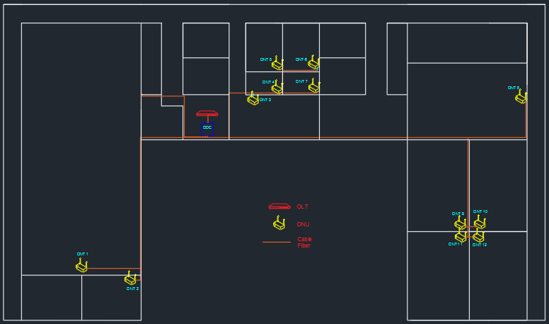
Gambar 3. 1 Denah lantai 1
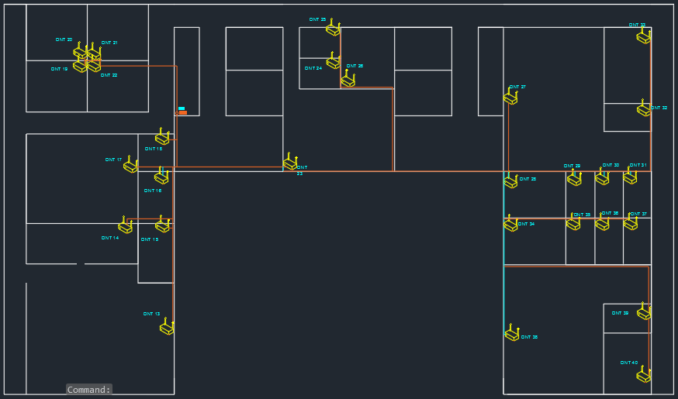
Gambar 3. 2 Denah Lantai 2
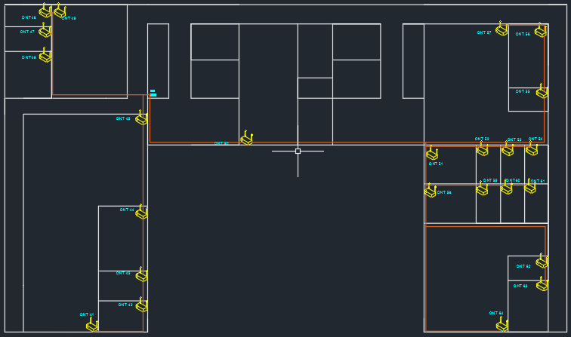
Gambar 3. 3 Denah Lantai 3
Dari denah diatas kita dapat melihat, jaringan komunikasi ini berawal dari OLT yang terletak pada ruang telekomunikasi yang berada pada lantai 1. Kemudian terdapat ODC, dari ODC dihubungkan ke masing masing ODP yang terletak pada setiap lantai. Setelah dari ODP kemudian akan dihubungkan ke ONT sebagai terminal akhir. Dalam perancangan ini jumlah ONT yang akan dipasang sesuai perhitungan jumlah layanan yang akan dipasang adalah 64 ONT. Berikut adalah bentuk topologi yang akan digunakan dalam perancangan jaringan GPON pada gedung office :
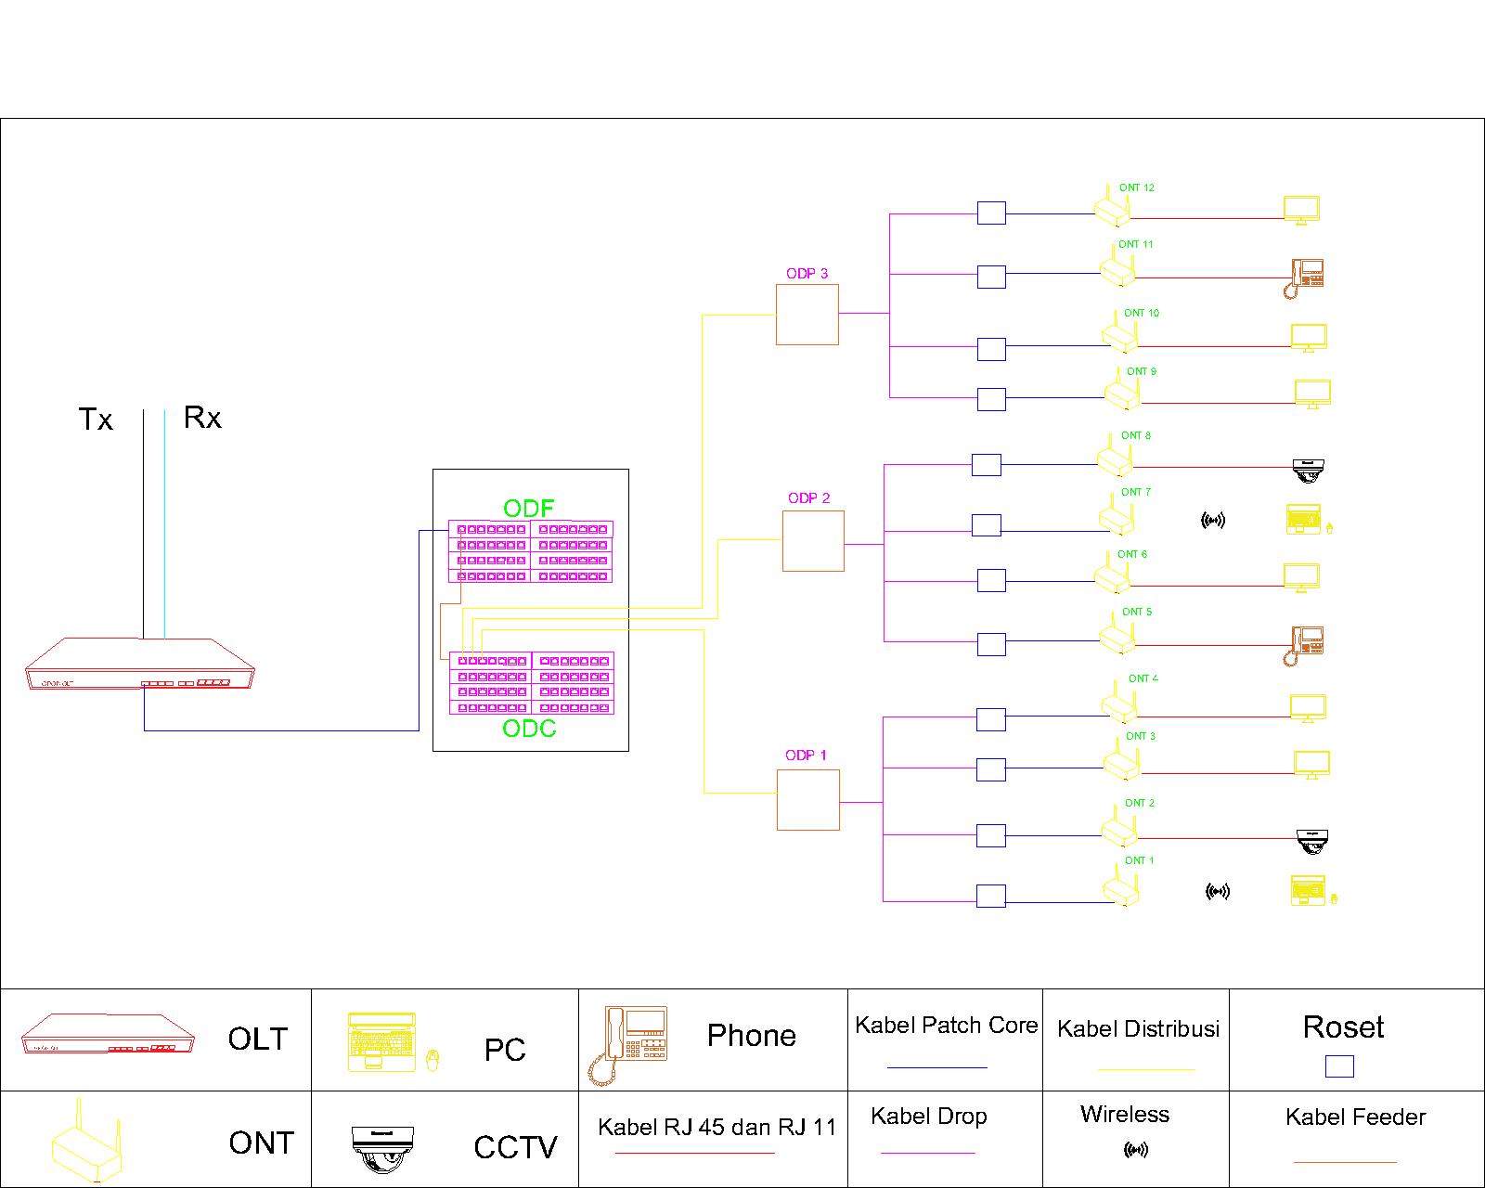
Gambar 3. 4 Topologi Jaringan

Gambar 3.4 menjelaskan tentang topologi jaringan, kabel patch core dihubungkan dari OLT ke ODF. Kemudian dari ODF kita menghubungkannya ke ODC menggunakan kabel Feeder. Dari ODC ke ODP dihubungkan melalui kabel distribusi. Didalam ODP terdapat passive splitter, nantinya kabel drop akan digunakan untuk menghubungkan ODP ke Roset. Dari Roset ke ONT akan menggunakan kabel patch core.
- Pemodelan Sistem
Pemodelan sistem dalam perancangan jaringan FTTB ini menggunakan aplikasi Optisystem, baik pada sisi downstream dan sisi upstream. Proses transmisi terdiri dari 3 komponen utama yakni transmitter, kanal transmisi, dan receiver. Pada bagian transmitter terdapat komponen yang mengirimkan sinyal cahaya kedalam kanal transmisi. Kanal transmisi terdiri dari beberapa komponen seperti fiber optik, konektor, dan power splitter. Kanal tranmisi memiliki fungsi penghubung antara transmitter dan receiver. Pada receiver terdapat komponen optical receiver yang menangkap sinyal diterima dari kanal transmisi. Pemodelan sistem jaringan dapat dilihat pada gambar dibawah ini:
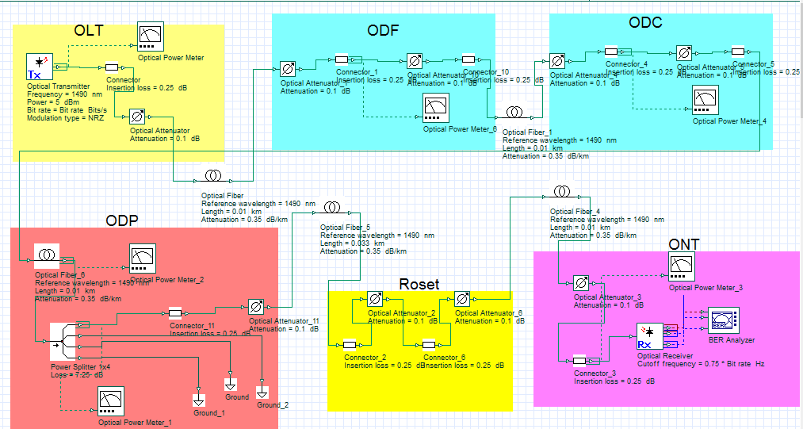
Gambar 3. 5 Pemodelan Simulasi Sistem
Komponen komponen yang digunakan dapat dilihat pada tabel dibwah ini :
Tabel 3. 1 Komponen Simulasi

No | Gambar Komponen | Nama Komponen | Keterangan
1 | 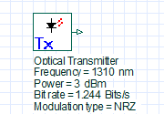 | Optical Transmitter | Untuk mengirimkan sinyal cahaya dan pengganti OLT  dalam simulasi.
2 | 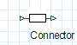 | Connector | Konektor
3 | 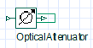 | Optical Attenuator | Sambungan splicing

4 | 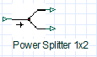 | Power Splitter | Untuk membagi sinyal optik  dari satu titik ke banyak titik.
5 | 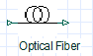 | Optical Fiber | Kabel serat optik
6 | 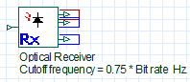 | Optical Receiver | Untuk menerima cahaya yang  dikirimkan dari optical transmitter.
7 | 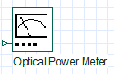 | Optical Power Meter | Untuk mengukur kekuatan  daya sinyal fiber optik.
8 | 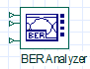 | BER Analyzer | Untuk menampilkan informasi  tentang Max. Q Factor, Min. BER, Eye Height.

- Spesifikasi Perangkat
- Optical Line Termination
Optical Line Termination yang digunakan dalam perancangan ini adalah tipe OLT ZTE ZXA10 C300 . OLT ini digunakan berdasarkan rekomendasi PT Telkom akses dan sesuai dengan standar ITU.T G984 GPON. Spesifikasi perangkat dapat kita lihat pada tabel berikut :

Tabel 3. 2 Spesifikasi OLT
Parameter | Spesifikasi | Satuan
Optical Transmit Power | 1,5 to 5 | dBm
Downlink Wavelength | 1490 | Nm
Uplink Wavelength | 1310 | Nm
Video Wavelength | 1550 | Nm
Maximum Transmision Distance | 60 | KM
Difference Distance | 20 | Km
Downstream Rate | 2,488 | Gbps
Upstream Rate | 1,244 | Gbps
Extincion Ration | 10 | dB
Optical Rise Time | 150 | Ps
Optical Fall Time | 150 | Ps
Maximum Receiver Sensitivity | -28 | dBm
Power Suply (DC) | -48 | V

- Optical Network Termination
Optical Network Unit yang digunakan dalam perancangan ini adalah tipe ONT ZTE ZXHN F609. Spesifikasi ONT ZTE ZXHN F609 dapat dilihat pada tabel berikut :
Tabel 3. 3 Spesifikasi ONT
Parameter | Spesifikasi | Satuan
Optical Transmit Power | 0,5 | dBm
Downstream Rate | 2,488 | Gbps
Upstream Rate | 1,244 | Gbps
Downlink Wavelength | 1490 | Nm
Uplink Wavelength | 1310 | Nm
Video Wavelength | 1550 | nm
Max Transmission Distance | 20 | Km
Power Suplly | 12 | V(DC)
Max Receiver Sensittivity | -28 | dBm
Optical Rise Time | 200 | Ps
Optical Fall time | 200 | Ps
Max Work Temperature | 45 | C
Min Work Temperature | -5 | C
- Fiber Optik
Fiber Optik yang digunakan sesuai dengan standar ITU-T G.652 dan kabel drop G.657. fiber optik yang digunakan dari OLT sampai dengan ke ODP menggunakan fiber G.652 dan dari ODP sampai kepada pelanggan menggunakan kabel fiber optik G.657. spesifikasi kabel fiber Optik G.652 dan G657 dapat dilihat pada tabel
Tabel 3. 4 Spesifikasi Kabel Optik
Spesifikasi Kabel Optik (ITU-T) | G.652 | G.657
Redaman panjang gelombang (1490) | 0,28 dB/km | 0,35 dB/km
Redaman panjang gelombang (1310) | 0,28 dB/km | 0,35 dB/km
Redaman panjang gelombang (1550) | 0,21 dB/km | 0,21 dB/km
Dispersi kromatik (1490) | 0,91 Ps/(nm.km)
Dispersi kromatik (1310) | 14,48 Ps/(nm.km)
Dispersi kromatik (1550) | 17 Ps/(nm.km)

- Connector
Konektor yang digunakan pada perancangan ini adalah tipe SC . konektor SC digunakan dari bagian OLT, ODC,ODP dan ONT.
Tabel 3. 5 Spesifikasi Connector
Parameter | Spesifikasi | Satuan
Fiber Type | SM 10/125 | -
InsertionnLoss | 0,25 | dB
- Passive Splitter
Passive Splitter yang digunakan dalam perancangan ini adalah splitter two-stage 1:4 dan 1:8 sesuai dengan kebutuhan dan rekomendasi dari PT Telkom Akses. Untuk spesifikasi yang digunakan dapat dilihat pada table 3.6
Tabel 3. 6 Spesifikasi Passive Splitter
PORT | RASIO REDAMAN (dB)
1:4 | 7,25
1:8 | 10,38

- Simulasi Pengujian
Pada tahap ini penulis melakukan setting parameter pada perangkat OLT, ODC, dan ONT. Lalu penulis melakukan percobaan terhadap sistem yang telah dirancang menggunakan Optisystem. Hasil dari percobaan kemudian disesuaikan dengan standard ITU-T G.984, disesuaikan dengan nilai power link budget (-28 dBm), rise time budget dan BER (10⁻⁹). Jika ternyata hasil yang didapatkan tidak memenuhi standar yang telah ditetapkan, maka penelitian ini akan melakukan beberapa skenario ulang dan pengaturan parameter kembali terhadap sistem yang digunakan

- Skenario Penelitian
Pada penelitian ini dilakukan beberapa skenario perancangan sistem yang terdiri dari 4 skenario:
- Skenario 1 Tanpa Splitter
Pada skenario ini OLT terletak pada telecomunication room yang berada di lantai 1. OLT berfungsi mengirimkan sinyal kepada pelanggan. Dari OLT ke ODF dihubungkan menggunakan kabel patch core. ODF ke ODC dihubungkan menggunakan kabel feeder. Lalu ODC dan ODP dihubungkan menggunakan kabel distribusi. Didalam ODP terdapat passive splitter yang dapat membagi daya dari OLT. Namun pada skenario pertama kita tidak menggunakan passive splitter. ODP sampai ONT dihubungkan menggunakan kabel drop
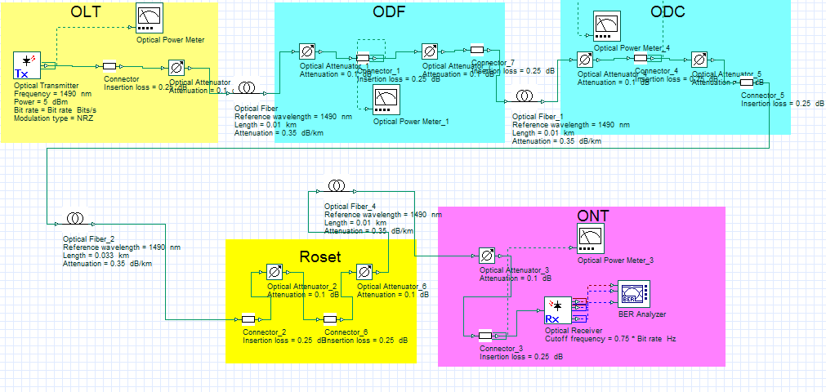
Gambar 3. 6 Simulasi Downstream Non Splitter
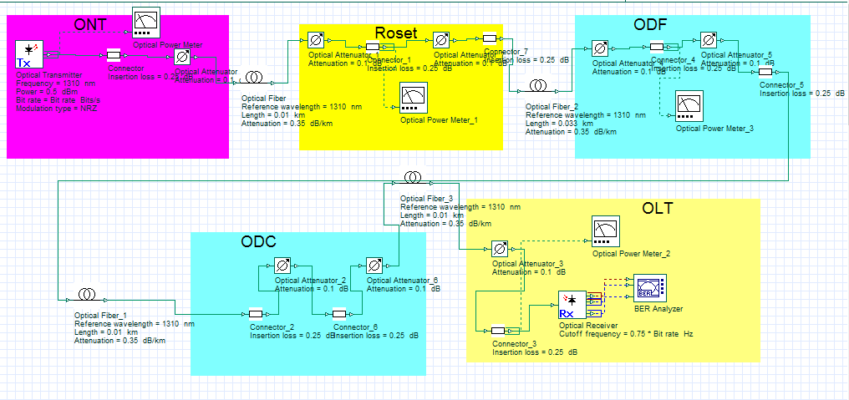
Gambar 3. 7 Simulasi Upstream Non Splitter

- Skenario 2 Menggunakan Passive Splitter 1:4
Perancangan pada skenario 2 menggunakan pasif splitter 1:4. Hasil nya akan dibandingkan dengan skenario 1 yang tanpa menggunakan passive splitter. Passive splitter diletakkan pada ODP, nantinya daya power yang diterima akan dibagi menjadi 4 menuju ke masing masing ONT
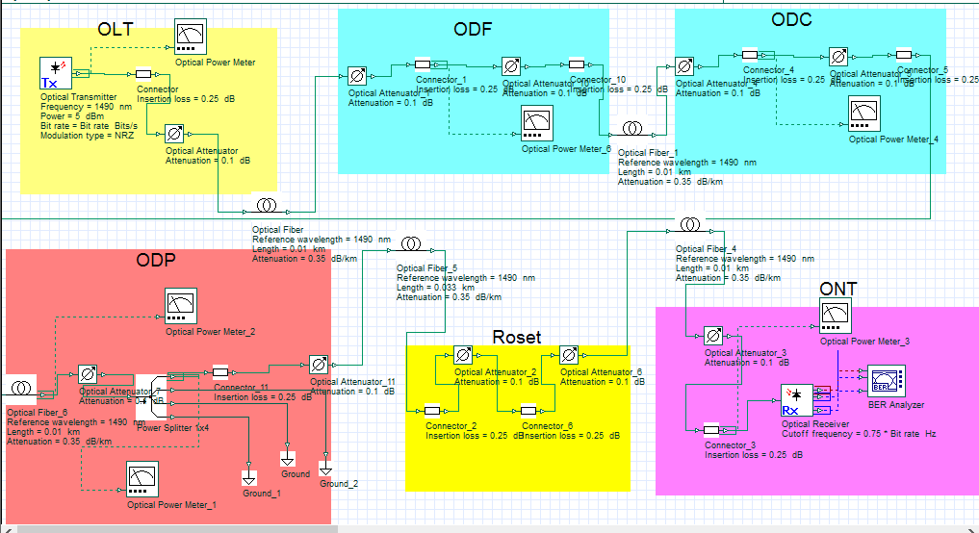
Gambar 3. 8 Simulasi Downstream Splitter 1:4
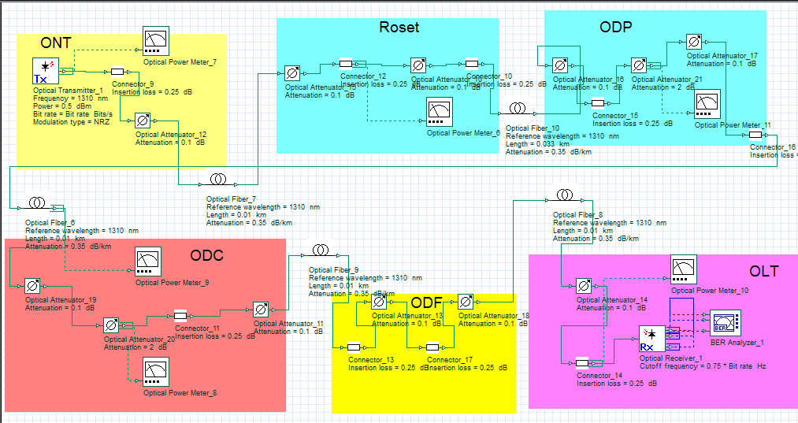
Gambar 3. 9 Simulasi Upstream Splitter 1:4

- Skenario 3 Menggunakan Passive Splitter 1:8
Pada skenario ini kita mengganti passive splitter yang berada pada ODP menjadi 1:8. Penggunaan passive splitter 1:8 digunakan untuk membagi daya power optik menjadi 8 jalur yang menuju pada masing masing ONT.
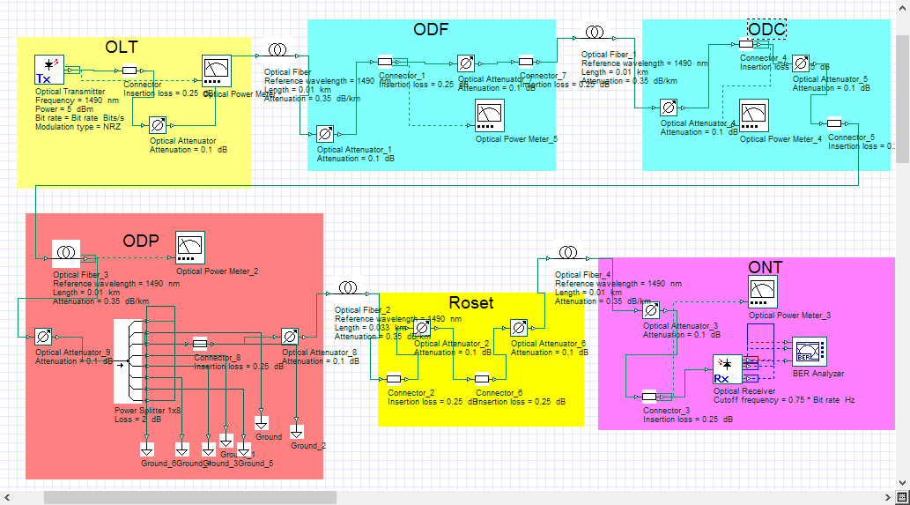
Gambar 3. 10 Simulasi Downstream Splitter 1:8
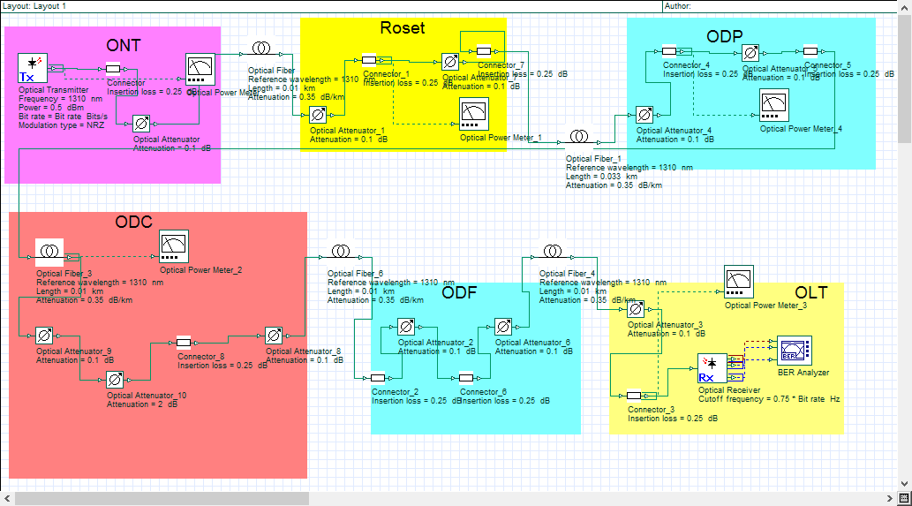
Gambar 3. 11 Simulasi Upstream Splitter 1:8
- Skenario 4 Menggunakan 1:4 dan 1:8
Pada skenario ini penulis menggunakan splitter 1:4 dan 1:8. Splitter 1:4 akan diletakkan didalam ODC sedangkan passive splitter 1:8 diletakkan di ODP. Skenario ini mengikuti standar penggunaan yang biasa digunakan oleh PT Telkom Indonesia
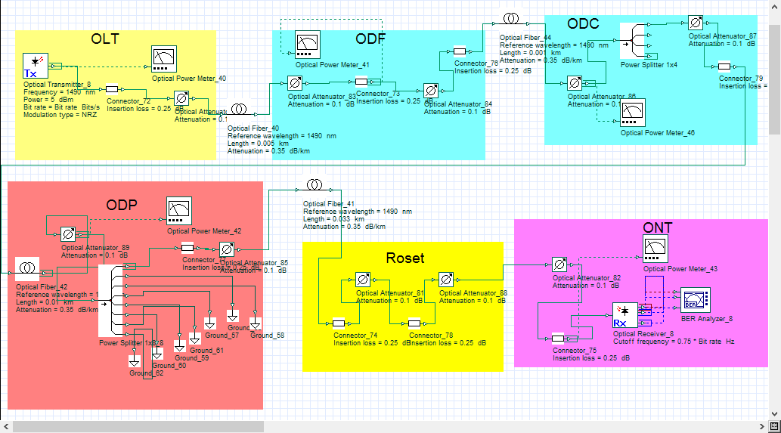
Gambar 3. 12 Simulasi Downstream Splitter 1:4 dan 1:8
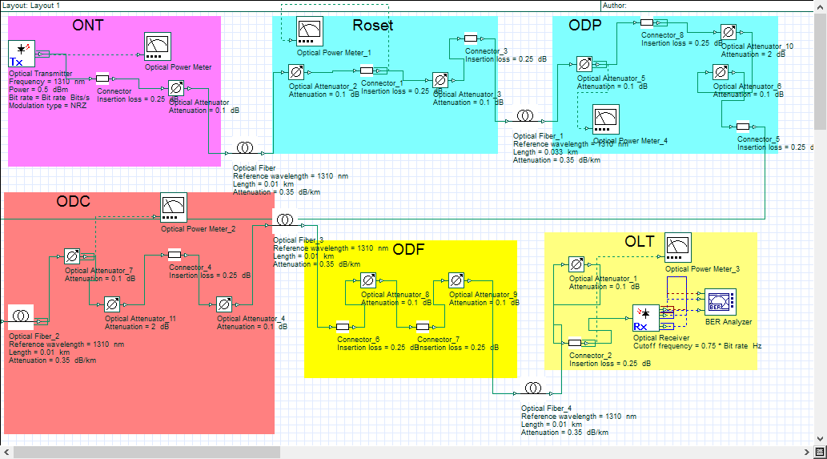
Gambar 3. 13 Simulasi Upstream Splitter 1:4 dan 1:8

